Картотека

физкультминуток

для детей

средней группы

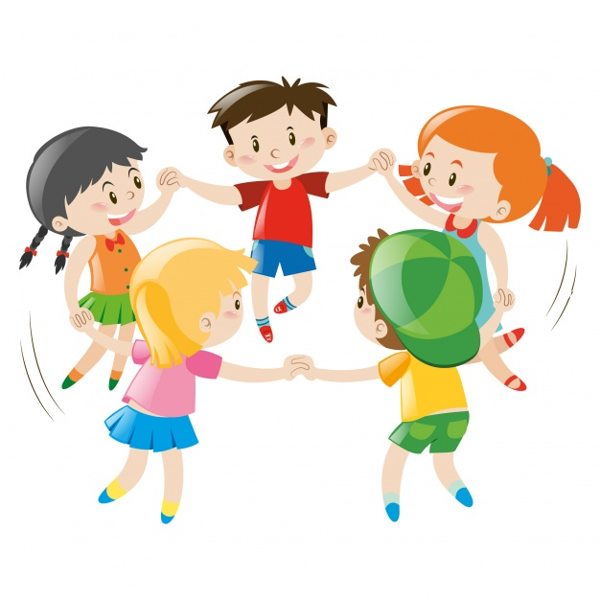

1.Отдых наш – физкультминутка.
Отдых наш – физкультминутка.
Занимай свои места:
Шаг на месте левой, правой, Шагаем на месте.
Раз и два, раз и два!
Прямо спину все держите,
Раз и два, раз и два!
И под ноги не смотрите, Движения руками: в стороны,
Раз и два, раз и два! вверх, в стороны, вниз.
2. Листопад.
Падают, падают листья, Взмахи руками.
В нашем саду листопад
Желтые, красные листья Повороты вокруг себя.
По ветру вьются летят.
3. Детский сад.
Детский сад, детский сад, Хлопки на каждое слово
Он всегда детям рад. Развороты кистей в
Буду в садике играть разные стороны,
И конструктор собирать, пальцы кистей соприкасаются.
И игрушки за собой убирать. Рука двигается вправо-влево.
Буду бойко танцевать Приседание. Танцевальные движения.
И лепить и рисовать, Имитировать лепку и рисование.
Буду песни каждый день напевать. Руки «замком» перед собой.
4. Фрукты.
Будем мы варить компот. Маршировать на месте
Фруктов нужно много. Вот. Показать руками «Много».
Будем яблоки крошить, Имитировать как крошат,
Грушу будем мы рубить, рубят, отжимают,
Отожмем лимонный сок,
Слив положим и песок. Кладут, насыпают песок.
Варим, варим мы компот, Повернуться вокруг себя.
Угостим честной народ. Хлопать в ладоши.

5. Часы.
Тик-так, тик-так,
В доме кто умеет так?
Это маятник в часах
Отбивает каждый такт, Наклоны вправо- влево.
А в часах сидит кукушка,
У неё своя избушка. Дети садятся в глубокий присед.
Прокукует птичка время,
Снова спрячется за дверью. Приседания.
Стрелки движутся по кругу,
Не касаются друг друга. Вращение туловищем вправо
Повернемся мы с тобой
Против стрелки часовой. Вращение туловищем влево.
А часы идут, идут, Ходьба на месте
Иногда вдруг отстают. Замедление темпа ходьбы.
А бывает, что спешат,
Словно убежать хотят! Бег на месте.
Если их не заведут,
То они совсем встают. Дети останавливаются.

6. Ягоды
А в лесу растет черника, Поднимаясь на носочках, руки
Земляника, голубика. тянуть вверх, затем плавно опустить,
Чтобы ягоду сорвать, встать на всю ступню.
Надо глубже приседать. Приседания.
Нагулялся я в лесу,
Корзинку с ягодой несу. Ходьба на месте.
7. Дни недели
В понедельник я купался, Изображаем плавание.
А во вторник –рисовал. Изображаем рисование.
В среду долго умывался, Умываемся.
А в четверг в футбол играл. Бег на месте.
В пятницу я прыгал, бегал, Прыгаем. Кружимся на месте.
Очень долго танцевал. Хлопки в ладоши
A в субботу, воскресенье Дети садятся на корточки, руки
Целый день я отдыхал. под щеку - засыпают.

8. Грузовик
Грузовик песок везет. Идут по кругу, изображая руль в руках.
Удивляется народ: Останавливаются, поворачиваются
лицом друг другу, разводят руками,
делают удивленное лицо.
«Вот так чудо - чудеса, 2 раза наклоняют голову вправо – влево.
В нем песок под небеса». Тянутся на носочках, поднимая руки вверх.

9.
Вверх рука и вниз рука. Одна правая рука вверх, другая вниз,
Потянули их слегка. Рывком менять руки.
Быстро поменяли руки!
Нам сегодня не до скуки.
Приседания с хлопками: Приседания, хлопки в ладоши над головой.
Вниз - хлопок и вверх – хлопок.
Ноги, руки разминаем,
Точно знаем – будет прок!
Крутим головой, Вращение головой вправо и влево.
Разминаем шею. Стой! Останавливаются.

10. Самолет
Мы летим под облаками,
А земля плывет под нами:
Роща, поле, сад и речка, Махать руками, словно крыльями.
И дома и человечки.
Мы летать устали что-то,
Приземлились на болото. Несколько глубоких приседаний.

11.
Мы устали, засиделись, Одна рука вверх, другая вниз,
Нам размяться захотелось. Рывками менять руки.
То на стену посмотрели,
То в окошко поглядели.
Вправо, влево поворот, Повороты корпусом.
А потом наоборот.
Приседанья начинаем, Приседания.
Ноги до конца сгибаем.
Вверх и вниз, вверх и вниз,
Приседать не торопись!
И в последний раз присели,
А теперь на место сели. Дети садятся.

12. Богатыри
Дружно встали.
Раз! Два! Три!
Мы теперь богатыри! Руки в стороны.
Мы ладонь к глазам приставим,
Ноги крепкие расставим.
Поворачиваясь вправо, Поворот вправо.
Оглядимся величаво,
И налево надо тоже Поворот влево.
Поглядеть из-под ладошек.
И направо, и еще Поворот вправо.
Через левое плечо. Поворот влево.

13.Мишка
Мишка вылез из берлоги,
Огляделся на пороге. Повороты влево и вправо.
Потянулся он со сна: Потягивания, руки вверх.
К нам опять пришла весна.
Чтоб скорей набраться сил,
Головой медведь крутил. Вращения головой.
Наклонился взад-вперед, Наклоны вперед- назад.
Вот он по лесу идет.
Ищет мишка корешки Наклоны: правой рукой коснуться
И трухлявые пеньки. левой ступни, потом наоборот.
В них съедобные личинки-
Для медведя витаминки.
Наконец медведь наелся
И на бревнышке уселся. Дети садятся.

14.Цветки
Наши алые цветки Раскрываются пальчики, кисти
Распускают лепестки. рук поворачиваются вправо- влево.
Ветерок чуть дышит, Потихоньку пошевелить пальчиками.
Лепестки колышет.
Наши алые цветки,
Закрывают лепестки, Сомкнуть пальцы вместе («в бутон»).
Тихо засыпают. Кисти рук опустить вниз.
Головой качают. Круговые движения кистями рук.

15.
Мы к плечам прижали руки, Руки к плечам, вращение вперед и
Начинаем их вращать. назад.
Прочь усталость, лень и сука,
Будем мышцы разминать!
А теперь покрутим шеей, Приседания.
Это мы легко сумеем.
Как упрямые все дети,
Скажем «Нет!» на всё на свете.
А теперь мы приседаем
И колени разминаем.
Ноги до конца сгибать!
Раз, два, три, четыре, пять!
Напоследок пошагаем, Ходьба на месте.
Выше ноги поднимаем!

16. На лугу
Мы по лугу прогулялись
И немножко запыхались. Шагаем на месте.
Встанем, глубоко вздохнем,
Упражнения начнем.
Руки в стороны, вперед, Развели руки в стороны, вперед.
А потом наоборот.
Чудеса у нас на свете:
Стали карликами дети, Присели.
А потом все дружно встали,
Великанами мы стали.
Вот как дружно хлопаем Хлопаем в ладоши.
И ногами топаем! Топаем ногами.
Хорошо мы погуляли
И нисколько не устали! Шагаем на месте.

17. Киска
То прогнет,
То выгнет спинку,
Ножку вытянет вперед -
Это делает зарядку
Наш Маркиз -
Пушистый кот.
Чешет он себя за ушком,
Жмурит глазки и урчит.
У Маркиза все в порядке:
Когти, шерсть и аппетит.

18.Котята
Пушистые комочки
Умыли лапкой щечки,
Умыли лапкой носик,
Умыли лапкой глазки –
Правый глазик, левый глазик.
Умыли лапкой ушки –
Правое ушко, левое ушко.
А ушки у котят, как домики стоят.

19.Мишки
Мишки по лесу гуляли,
(идем вперевалочку)
Мишки ягоды искали.
Вот так, вот так
(ставим одну руку на бочок – это «корзинка»)
Мишки ягодки искали.
Сладку ягодку малинку
Положили всю в корзинку
Вот так, вот так.
(собираем ягоды и складываем в «корзинку»)
Положили всю в корзинку.
Как малинкой угостились,
Все на травке развалились.
Вот так, вот так
(гладим себя по животику)
Все на травке развалились.
А потом Мишки плясали
Лапки кверху поднимали
Вот так, вот так(

20.Звериная зарядка.

Раз — присядка, два — прыжок.
Это заячья зарядка.
А лисята как проснуться (кулачкам потереть глаза)
Любят долго потянуться (потянуться)
Обязательно зевнуть (зевнуть, прикрывая рот ладошкой)
Ну и хвостиком вильнуть (движение бедрами в стороны)
А волчата спинку выгнуть (прогнуться в спине вперед)
И легонечко подпрыгнуть (легкий прыжок вверх)
Ну, а мишка косолапый (руки полусогнуты в локтях, ладошки соединены ниже пояса)
Широко расставив лапы (ноги на ширине плеч)
То одну, то обе вместе (переступание с ноги на ногу)
Долго топчется на месте (раскачивание туловища в стороны)
А кому зарядки мало — начинает все сначала.

